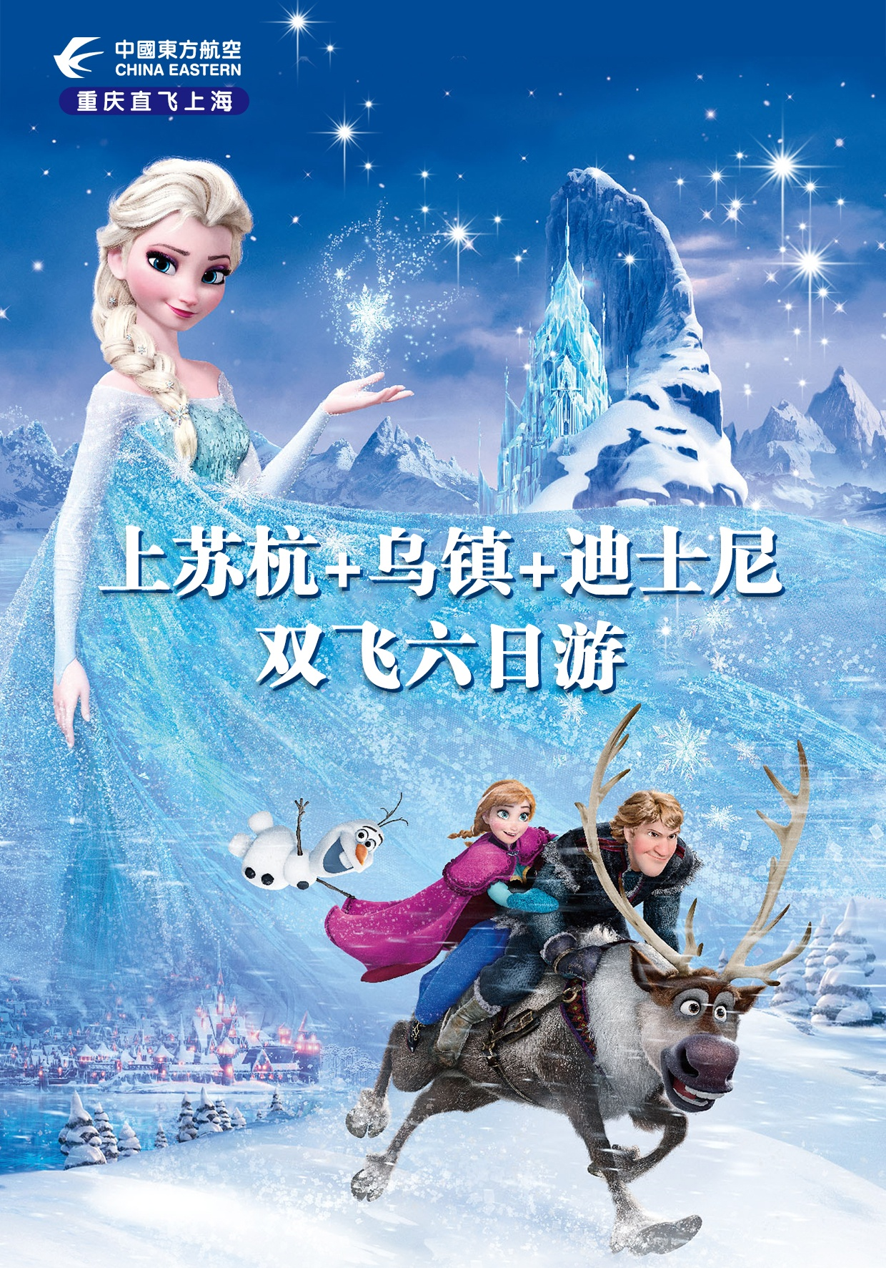
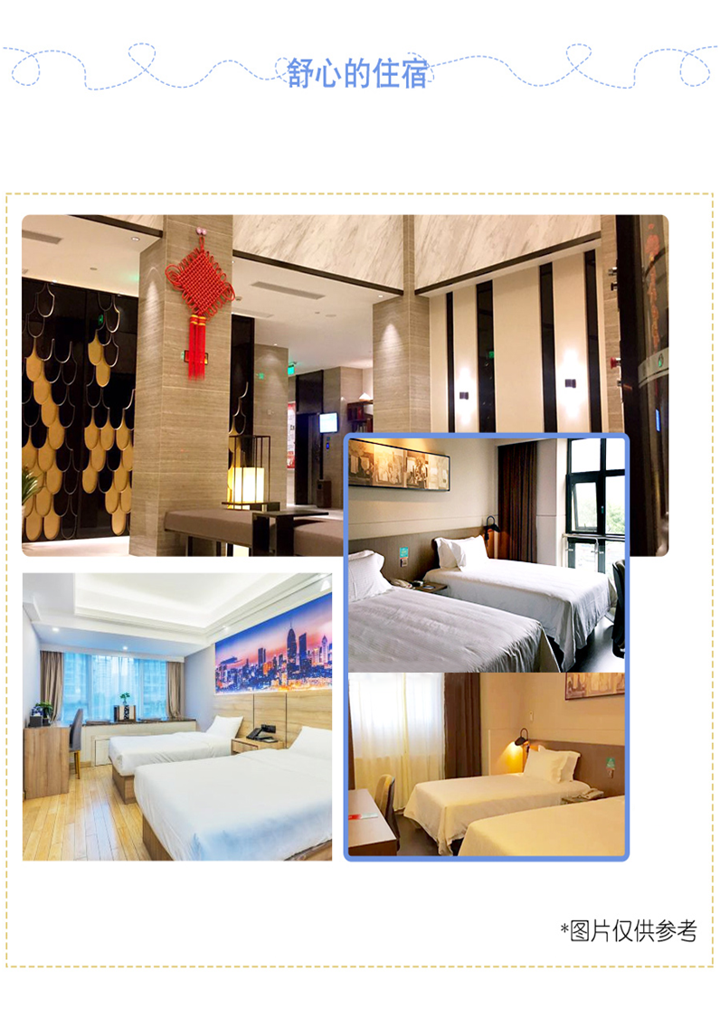
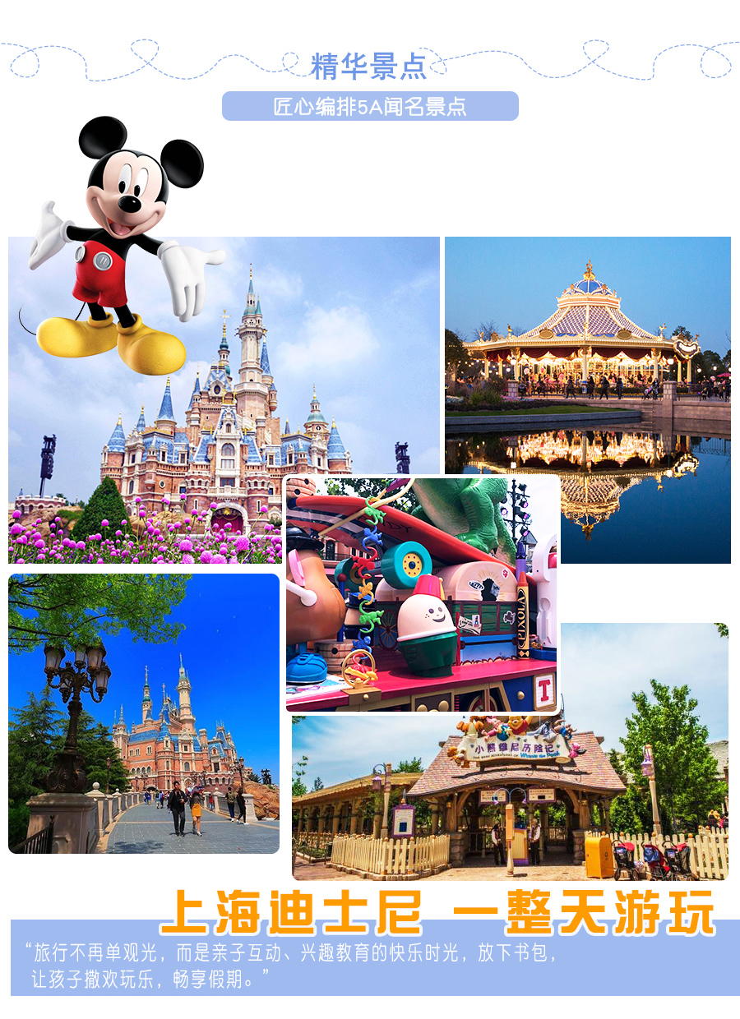
【梦幻迪士尼】上苏杭+乌镇+西塘+迪士尼双飞六日游
纯玩无购物：绝不进购物店，尽情享受旅途乐趣！
迪士尼乐园：嗨翻迪士尼，点亮心中奇梦！
江南二大水乡：生活着的千年古镇--【西塘】和世界级度假小镇—【乌镇.西栅】
深度体验：夜宿两晚水乡古镇（景区外），尽享小桥流水的古镇生活。
天数 | 行 程 | 用 餐 | 住 宿
Day01 | 重庆-上海 | 无 | 上海
Day02 | 上海-苏州留园-寒山寺-乌镇西栅 | 早中 | 桐乡
Day03 | 乌镇-杭州西湖-西塘 | 早中 | 西塘
Day04 | 上海迪士尼乐园 | 早 | 上海
Day05 | 上海自由活动 | 早 | 上海
Day06 | 上海外滩-南京路-城隍庙-重庆 | 早 | 温暖的家

第一天 | 重庆 上海 参考航班：MU5422 07:20起飞
行程安排 | 重庆江北国际机场乘坐飞机抵达上海机场后，导游接机至酒店后自由活动  温馨提示：  导游人员最晚会在您出行前一天20:00之前，短信或电话通知您华东旅游的相关事宜，请您保持订单中提供的手机号码随时畅通。（如超过20:00没有接到导游人员的通知，请您及时致电，谢谢！）
用餐安排 | 无
酒店安排 | 上海
第二天 | 上海-苏州
行程安排 | 车赴“中国园林之城”苏州  游览中国四大古典名园之一--【留园】（游览时间不少于60分钟）：以独创一格、收放自然的精湛建筑艺术而享有盛名. 观赏留园三绝：冠云峰、楠木殿、鱼化石，与苏州拙政园、北京颐和园、承德避暑山庄并称中国四大名园。  游千年古刹—【寒山寺】，听钟声、消烦闹、智慧长、菩提生观枫桥外景，铁岭关，京杭大运河等，亲身体会唐代大诗人张继所描写《枫桥夜泊》“月落乌啼霜满天，江枫渔火对愁眠。姑苏城外寒山寺，夜半钟声到客船”的美景。因唐代诗人张继的名诗《枫桥夜泊》中“姑苏城外寒山寺、夜半钟声到客船”一句而闻名天下。车赴桐乡  游览世界遗产级的休闲度假小镇——【乌镇•西栅景区】（自由活动）：夜游西栅和白天是完全不同的感受，每当夜幕降临，景区内精心布置的灯光会将整个西栅勾画得晶莹剔透。温暖的灯光倒影在水面上，拍出的照片有种灵动之美。如诗如画的秀美水乡，如梦似幻的迷人夜色，花样百出的创意小店，风格各异的酒吧茶馆，似水年华的美好回忆，一个小资情调满满的度假景区，让我们远离了尘世的喧嚣，安然隐居在诗与画的意境里，能够尽享这片刻的恬静与优雅，晚餐自行品尝古镇美食。
用餐安排 | 早餐、中餐
酒店安排 | 乌镇外或桐乡
第三天 | 乌镇杭州西塘
行程安排 | 车赴“人间天堂”杭州  游览【西湖风景区】(游览时间不少于60分钟)，景区是一处以秀丽清雅的湖光山色与璀璨丰蕴的文物古迹和文化艺术交融一体的国家级风景名胜区，总有些地方可以慢一点，再慢一点；一个悠闲的地方，漫步苏堤，您还可以游览花港观鱼，远眺雷峰塔、三潭印月等。品尝杭州龙井御茶宴.车赴嘉善  游览“生活着的千年古镇”—【西塘】（自由活动），夜幕之下，沿着烟雨长廊，漫步在西塘夜色之中，一边是静静的西塘夜色，一边是热闹的夜生活。灯火阑珊下，你会看到千年西塘的历史足迹。晚餐自理，餐后可以在酒吧街欣赏驻唱歌手的轮流演出。
用餐安排 | 早餐、中餐
酒店安排 | 西塘内或西塘外
第四天 | 西塘上海
行程安排 | 车赴上海、游览上海【迪士尼乐园】，自由活动，迪士尼为所有年龄层的游客呈现令人流连忘返的神奇体验，您将可以探索一个前所未有的神奇世界，每个人都能在这里点亮心中奇梦。这就是上海迪士尼乐园，充满创造力、冒险精神与无穷精彩的快乐天地。您可在此游览全球最大的迪士尼城堡——奇幻童话城堡，探索别具一格又令人难忘的六大主题园区：米奇大街、奇想花园、梦幻世界、探险岛、宝藏湾和明日世界。  全天不含餐，自行品尝世界各地美食。  21:00集合返回酒店休息（也可自行打的返回酒店）
用餐安排 | 早餐
酒店安排 | 上海
第五天 | 上海
行程安排 | 早餐后 全天上海自由活动。注意：自由活动期间不含车辆导游服务，请注意人身财产安全！
用餐安排 | 早餐
酒店安排 | 上海
第六天 | 上海 重庆 参考航班：MU5433 21:05起飞
行程安排 | 早餐后游览【南京路步行街】(自由活动，游览时间不少于60分钟)：老上海十里洋场，中华五星商业街，数以千计的大中小型商场，汇集了中国最全和最时尚的商品或【上海城隍庙】(自由活动），或游览【外滩】，外滩是位于上海市中心黄浦江西岸外白渡桥至金陵东路之间的步行观光带，是最具上海城市象征意义的景点之一，万国建筑群、浦江夜景是这里最具魅力的景观。，根据航班时间乘旅游车乘前往上海机场乘座飞机（机上无导游，全程约120分钟）返回重庆江北机场。  温馨提示：  下午15点左右，南京路集合发车。（因上海为国际化大都市，交通情况不稳定，国内出发提前4小时左右赴机场）。接送站则不一定是导游，需客人自行办理登机牌。
用餐安排 | 早餐
酒店安排 | 温暖的家
◆ 旅游服务标准：
费用包含 | 用餐 | 早餐：5早 酒店内用（酒店免费提供，不用餐不退餐费）
 |  | 正餐：2正，正餐10人一桌，8菜1汤，不含酒水（用餐标准：30元/正餐）
 |  | 用餐说明：已经包含行程中列明的部分特色餐，飞机餐视为正餐，以航机上提供为准，落地后不再另外补餐或退费；部分旅游目的地的团队用餐口味偏清淡，并因为团队餐厅数量有限，用餐时可能会出现排队的情况，敬请谅解。团队用餐为预定用餐制，如因客人原因放弃用餐，餐费不退，烦请留意；
 | 住宿
住宿情况说明：全程四星建造酒店升2晚水乡古镇（景区外）（酒店双人标间原则上安排同性别两人一房；夫妻团员在不影响总用房数的前提下尽量安排同一房间，但本团队出现单男单女情况，导游有权拆分夫妻或安排加床；出现客人单数时会安排3人间或加床（钢丝床），要求单住的客人请另补单房差费用。若此团队占床位客人为偶数（双数），导游有权在同性别客人房间加床或者拆分夫妻后加床在客人房间（客人可以按抓阄方式决定领队加床的房间）。部分酒店因注重环境保护原因，通常不提供一次性洗漱用品，请自备拖鞋、牙膏、牙刷等）；酒店设施：双床（或大床或单床）、卫生间、空调、电视、热水器等基本设施。
参考酒店：
苏州：周庄水之韵，若遇周末或大型活动周庄水之韵没有房，则入住苏州维也纳国际酒店 ，和颐酒店，苏州乐嘉汇瑞贝庭公寓酒店，苏州博乐诗全套房酒店公寓，斐利酒店等同级酒店
上海：骏怡，居磊，如家川沙，莫泰川沙，如家通济，莫泰周浦万达，莫泰金高，莫泰高科西路，易佰南门，百艺人才，如家派柏云，城市之家北海或同等级酒店
杭州：如家，随寓， 诺诚，云驿运河，七诚商务， 恒8等连锁或同级酒店
备注：以上行程中在不改变住宿标准的情况下，我社有权利调整住宿地方
 | 交通 | 飞机：往返直飞机票及机建燃油附加税费（团队经济舱，机票不能退票、不能改签、不能更名）；
 |  | 旅游车：旅游目的地旅游资质空调巴士，1人1正座（儿童也含座位）；
 | 景点 | 行程中景点第一道大门票
 | 导游 | 旅游目的地地接导游服务；
 | 儿童 | 2-12岁儿童游客只含机票，半餐，车位，导游服务，其他费用自理
 | 备注 | 乘船、小交通一律作为交通工具，不作为自费项目。
费用不含 | 证件 | 国内线：有效中国居民身份证原件
 | 保险 | 国内线：旅游意外保险（强列建议客人购买旅游意外保险，保险费用：10元/人，最高赔付保险金额：10万元/人，以保险公司赔付条款为准）
 | 其它 | 1、燃油波动：国际油价波动引起的国内机票及国际机票燃油附加费的临时增加或上涨，上浮具体金额遵照各大航空公司的有关通知执行；  2、旅游期间一切私人性质的消费，如：洗衣，通讯，娱乐等，及行程中未提及的其它一切费用；  3、重庆交通：重庆市区（或游客出发地）往返重庆江北机场/重庆火车站/重庆码头的交通费用；  4、按照国际惯例，小费是给服务人员服务的报酬及对服务的认可，境内外相关服务人员（酒店、餐厅等）服务出色，游客可适当给予服务小费以示鼓励（金额：人民币10-20元/次不等）；  5、因战争，台风，海啸，地震，恶劣天气等不可抗力因素而引起的一切费用。
特别提示 | 1、我社或当地旅行社在不减少景点及降低服务标准的前提下，有权于游览过程中视当时的条件、情况及突发事件调整景点的游览先后顺序；  2、导游或领队，有义务为游客介绍景区自费游乐项目，但不作为强迫推荐，是否参与由游客视自己身体情况及能否控制风险而自定；  3、本行程为约定行程，客人不能于旅游过程中随意脱团，客人如若临时脱团，按1500元/人/天费用收取违约金；  4、烦请各位游客详细阅读本旅游行程，并请结合旅游行程安排考量自身健康状况是否适合参加本次旅游，游客应对自己身体健康状况承担责任。特殊人群（包括但不限于）：重症疾病患、70岁及以上的高龄老年人等，必须出具三个月内二级以上公立医院的体检报告，体检报告需证明客人身体健康状况适宜参加此次旅游，并且必须有具有民事行为能力的直系家属一起陪同出游才能参团。另香港、澳门政府有权利拒绝中国大陆地区的孕期妇女入境，建议孕期妇女不要参团港澳旅游。
参团须知（参团前请仔细阅读） | 1、遵守当地法律及法规：  参加行程中含有或是游客自行参加当地项目如：潜水、跳伞、滑雪、滑冰、滑翔、狩猎、攀岩、探险、武术、摔跤、特技、赛马、赛车、蹦极、卡丁车、漂流、骑马等高风险项目的，请根据自身身体健康情况及年纪因素考虑是否参加，本社建议独立出行的未成年人、55岁以上老年人、有心脏病史及不适合参加以上项目的人群不要参加以上项目，以上项目存在一定安全风险！！！如在签约时代表人已签合约或是游客自由自主参加以上项目，视为已全部清楚并完全理解以上项目所存在的风险，由于游客自身原因造成的一切伤害均由游客自行负责。因游客自身原因（包括但不限于不准时到集合地、私自外出无法联系等）造成景点及浏览时间有所变动或不能正常进行的，一切后果由游客自行承担，社将不承担任何责任。在自由活动期间，按行程约定旅行社不再提供司机、导游服务，敬请游客注意人身财产、安全。  2、酒店内的注意事项：  酒店内如有收费电视，且自行收看该种电视的，请离店时到前台付费。 酒店房间内如有食品或日用品的，均属于游客自由自主消费物品，不包含在团费中，如果自由享用后，请离店时到前台付费。在入厕或洗浴时请格外小心，以避免因有水渍、洗漱液体类导致滑倒摔伤。  3、其它注意事项：  寻求紧急救援：遇有紧急事件，包括遗失、遇贼、意外受伤、急症、火警等等，请及时告知导游，也可拔打当地的119、110、120等电话求援，也可向街上的巡警或到警局报案。随身物品：随身贵重物品请随身携带并自行妥善保管，不可放在行李箱内，防止丢失，同时请谨防扒手。  证件：请随身携带并妥善保管有效身证件，如身份证，户口本等，以免遗失造成的不必要的麻烦。一切贵重物品（包括护口薄、身份证、现金等）必须随身携带，不可放在旅游车上或酒店房间内，以防不测。如有遗失，旅行社不承担赔偿责任。  4、安全：  出门在外，安全第一！请尊重旅游当地的风土人情、风俗习俗及宗教信仰，以免发生口角或是冲突，如有异常情况请第一时间告知导游、全陪或签约旅行社，由他们出面协商处理；在所有交通工具上（包括汽车、火车、轮船、飞机）请按相关规定就坐，如有安全带的请按提示系统好安全带，走动时请把好扶手，确保安全；上、下楼梯请扶好站稳，避免踏空或摔伤、在通过旋转式的门时请一一的通过，避免拥挤造成挂伤等等。晚间休息，注意检查房门、窗是否关好，贵重物品可放在酒店保险柜或贴身保管。护照证件及贵重物品随身携带，请勿交给他人或留在车上、房间内。行走在街上特别注意小偷、抢劫者，遇紧急情况，尽快报警或通知领队或导游。下车是请记住车号、车型。如迷路请站在曾经走过的地方等候、切不可到处乱跑，请随身携带酒店卡，在迷路时也可打的士回酒店。过关或是登机时，不要帮他人携带物品，更不要帮陌生人，并注意将旅行包看管好，以免招致不必要的麻烦。夜晚最好不要外出，如确需外出的，最好邀约3人以上并有男士一道，并告知领队去处，注意11点之前回酒店。  5、饮食：  如遇餐食中含有跟自身体质过敏相关的食物，请慎重考虑是否食用，同时敬请注意地域差异带来的水土不服等异常情况，游客可以根据自身口味，自带一些榨菜，辣酱品等让自己在旅游尽量多吃，以保证有充沛的精力游览。  6、意见单：  意见单是评定旅游接待质量的重要依据，请游客在游览行程完毕后，如实填写意见、建议或表扬内容；如有接待质量问题或是争议请在当地提出，双方协商解决，协商未果，可向有关部门提出投诉。恕不接受虚填、假填或不填以及逾期投诉而产生的后续争议，敬请谅解！
附件一：补充协议书
补充协议书
在此次旅游安排中，___________________和旅行社经过协商达成一致意见。要求旅行社把以下购物店及推荐自费项目安排进行程里面，签字确认。
一、全程行程推荐自费，具体如下：
城市 | 景点介绍 | 成人价格
上海 | 环球中心或金茂大厦+浦江游船：坐落于黄浦江边陆家嘴金融区中心地带，360°俯瞰上海全景，体现云中漫步，感受上海的历史文化变迁。浦江两岸代表着上海代表着上海的象征和缩影，荟萃了上海城市景观的精华，感受上海的灯光璀璨。 | 350元/人
杭州 | 西湖之夜或宋城千古情：穿越千年回到南宋盛世，游走于清明上河图中感受宋文化。被誉为世界三大名秀之一，极具视觉体验和心灵震撼，身临其境感受千年文化，体会杭州之美。/感受西湖之美，感受杭州千年文化，体验人间天堂的都市繁华! | 350元/人
二、对于此次旅行，旅行社需确保无强迫行为。
三、商品购买时请注意，根据当地相关法律，某些商品一经售出不再接受退货；若属于质量问题，旅行社无条件接受退货。
四、以上陈述推荐项目仅适用本行程，其他消费行为旅行社可以协助办理，但不承担任何责任。
我本人已详细阅读了同旅游公司签订的旅游合同、本协议书等全部材料，充分理解并清楚知晓此次旅游的全部相关信息，平等自愿按协议约定履行全部协议并确认：
1、旅行社已就本次旅行的上述协议项目（或购物店或推荐自费项目）的特色、旅游者自愿参加购物或自费项目的相关权益及风险对我进行了全面的告知、提醒。经慎重考虑后，我自愿选择并参加上述协议项目（或购物店或推荐自费项目），此协议的签订过程旅行社并无强迫。我承诺将按照导游提醒自愿参加上述项目，并理性消费，注意人身和财产安全。如因旅行社不能控制原因无法安排的，我对旅行社予以理解，双方互不追责。
2、本人同意导游在不减少旅游景点数量的前提下，为优化旅游体验，可根据实际情况调整景点游览顺序。
3、我自愿同意此协议为旅游合同的补充协议，为旅游合同不可分割的组成部分，效力同旅游合同。
双方签字：
旅游者确认：（以上资料属实，已阅读并同意本行程内容及记载的服务项目、条款及附加协议）
旅游者认可以上行程安排签字确认： 年 月 日
旅行社签约代表（联系人）： 年 月 日

